***Уважаемые жители Бабушкинского муниципального округа! Администрация Бабушкинского муниципального округа информирует Вас о недопустимости сокрытия случаев заболевания и/или падежа животных и захоронения биологических отходов в несанкционированных местах.***

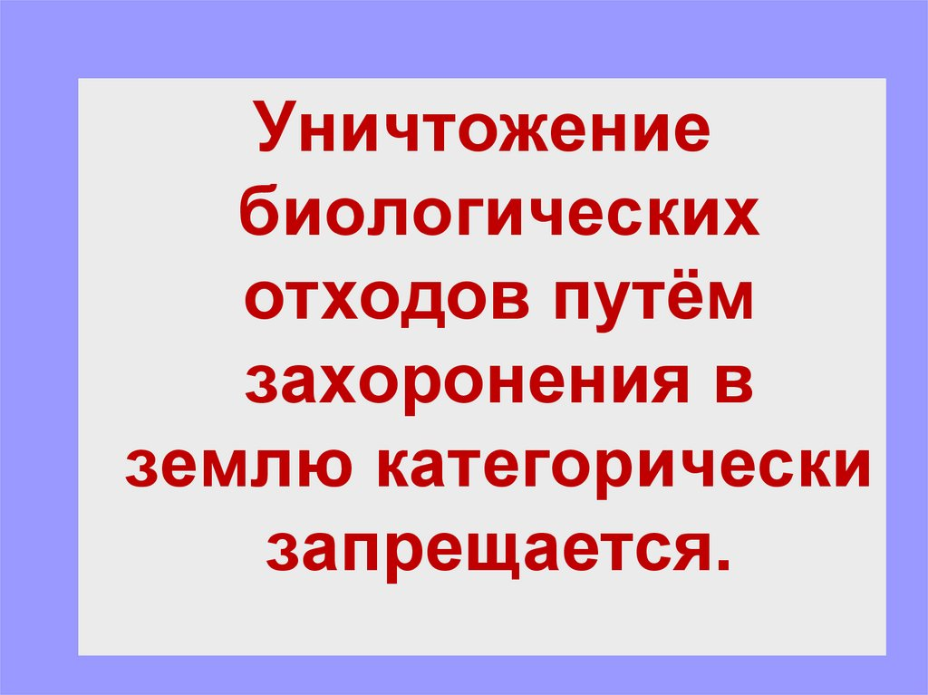[**Безопасность**](https://kirovskaya-r40.gosweb.gosuslugi.ru/dlya-zhiteley/kalendar-sobytiy/?category=4)[**Сельское хозяйство**](https://kirovskaya-r40.gosweb.gosuslugi.ru/dlya-zhiteley/kalendar-sobytiy/?category=44)

В целях предупреждения распространения массовых заболеваний животных, стабилизации эпизоотической обстановки по заразным болезням животных, снижению ущерба при возникновении очагов заразных болезней животных, а также предупреждения попадания продукции животноводства от павших в результате опасных (или невыясненной этиологии) болезней животных в оборот, в том числе для изготовления пищевых продуктов, владельцы животных и производители продуктов животноводства обязаны извещать специалистов в области ветеринарии, являющимся уполномоченными лицами органов и организаций, входящих в систему Государственной ветеринарной службы Российской Федерации, обо всех случаях внезапного падежа или одновременного массового заболевания животных.

На основании Ветеринарно - санитарных правил сбора, утилизации и уничтожения биологических отходов, утвержденных 04 декабря 1995 года  № 13-7-2/469 (в редакции приказа Минсельхоза российской Федерации от 16 августа 2007 года № 400, с изменениями внесенными Определением Верховного суда Российской Федерации от 13 июня 2006 года № КАС 06-193):

- владельцы животных, в срок не более суток с момента гибели животного, обнаружения абортированного или мертворожденного плода, обязаны известить об этом ветеринарного специалиста, который на месте, по результатам осмотра, определяет порядок утилизации или уничтожения биологических отходов;

- обязанность по доставке биологических отходов для переработки или захоронения (сжигания) возлагается на владельца (руководителя фермерского, личного, подсобного хозяйства, акционерного общества и т.д., службу коммунального хозяйства местной администрации);

- биологические отходы утилизируют путем переработки на ветеринарно-санитарных утилизационных заводах (цехах) в соответствии с действующими правилами, обеззараживают в биотермических ямах, уничтожают сжиганием или в исключительных случаях проводят захоронение в специально отведенных местах;

- уничтожение биологических отходов путем захоронения в землю категорически запрещается;

- запрещается сброс биологических отходов в водоемы, реки и болота;

- категорически запрещается сброс биологических отходов в бытовые мусорные контейнеры и вывоз их на свалки и полигоны для захоронения.

Меры административной ответственности, предусмотренные за нарушение требований ветеринарного законодательства по обращению с биологическими отходами:

Административная ответственность за сокрытие сведений о внезапном падеже животных и нарушение правил утилизации и уничтожения биологических отходов предусмотрена ст. 10.7 и 10.8  Кодекса РФ об административных правонарушениях:

***Статья 10.7. Сокрытие сведений о внезапном падеже или об одновременных массовых заболеваниях животных***

1. Сокрытие от органов государственного ветеринарного надзора сведений о внезапном падеже или об одновременных массовых заболеваниях животных либо несвоевременное извещение указанных органов о внезапном падеже или об одновременных массовых заболеваниях животных, а также несвоевременное принятие либо непринятие мер по локализации этих падежа и заболеваний - влечет наложение административного штрафа на граждан в размере от трех тысяч до четырех тысяч рублей; на должностных лиц - от тридцати тысяч до сорока тысяч рублей; на юридических лиц - от девяноста тысяч до ста тысяч рублей.

2. Те же действия, совершенные в период осуществления на соответствующей территории ограничительных мероприятий (карантина), -

влекут наложение административного штрафа на граждан в размере от четырех тысяч до пяти тысяч рублей; на должностных лиц - от сорока тысяч до пятидесяти тысяч рублей; на юридических лиц - от ста тысяч до ста пятидесяти тысяч рублей.

***Статья 10.8. Нарушение ветеринарно-санитарных правил перевозки, перегона или убоя животных либо правил заготовки, переработки, хранения или реализации продуктов животноводства***

Часть 3. Нарушение ветеринарно-санитарных правил сбора, утилизации и уничтожения биологических отходов - влечет наложение административного штрафа на граждан в размере от четырех тысяч до пяти тысяч рублей; на должностных лиц - от двадцати тысяч до сорока тысяч рублей; на лиц, осуществляющих предпринимательскую деятельность без образования юридического лица, - от сорока тысяч до пятидесяти тысяч рублей или административное приостановление деятельности на срок до девяноста суток; на юридических лиц - от пятисот тысяч до семисот тысяч рублей или административное приостановление деятельности на срок до девяноста суток.

***Минсельхоз России предупреждает! Не нарушайте правил утилизации биологических отходов! Не создавайте угрозу распространения опасных болезней и ненужных проблем для себя, обусловленных Вашей ответственностью, предусмотренной Законом!***